Детская проектная работа «Пожарные машины» Мацюк Илья, 5 лет г.Ноябрьск МАДОУ "Малыш", руководитель Боброва О.Л.
План проекта: Возникновение и ликвидация пожара. Виды пожарных машин. Тип проекта: информационно – творческий
Вид проекта: групповой Продолжительность проекта: краткосрочный .
Участники: ребенок средней группы, воспитатель.

Пожар — это неконтролируемое горение. Пожары возникают и развиваются всюду, где есть источники их воспламенения. Он распространяется с большой скоростью, сопровождается выделением большого количества тепловой энергии и быстрым увеличением температуры вблизи очага горения. Это и создает большую опасность для жизни людей и приводит к быстрому уничтожению имущества. Необходимо как можно быстрее ликвидировать загорание и потушить пожар. Для успешного тушения пожаров следует выполнять требования: как можно быстрее начать их тушение и подавать в очаг горения огнетушащие вещества. Для этого используются пожарные машины. Меня заинтересовало , как выглядит пожарная машина. У пожарных есть специальная одежда, которая защищает их во время пожара. Она сделана из специальной ткани, которая почти не горит. На голове у них специальная каска, на ногах – прочные и удобные сапоги. В пожарной части есть специальные машины, они снабжены цистерной с водой, баком со специальной пеной, длинными шлангами – рукавами, складной лестницей. Ещё у пожарной машины есть сирена. Когда они мчатся по улицам, то все другие машины уступают им дорогу, заслышав громкий звук пожарной сирены. Пожарные тушат пожар водой или специальной пеной. Для того чтобы попасть в горящее здание им помогает высокая складная лестница. Иногда к делу подключаются и пожарные вертолеты, они помогают спасать людей из горящих многоэтажных зданий. Ещё в пожарной охране работает диспетчер, на пульт управления которого поступает звонок о пожаре. Он выясняет что горит, где горит, есть ли на месте пожара люди. Объявляет тревоги. Определяет по карте кротчайший путь. 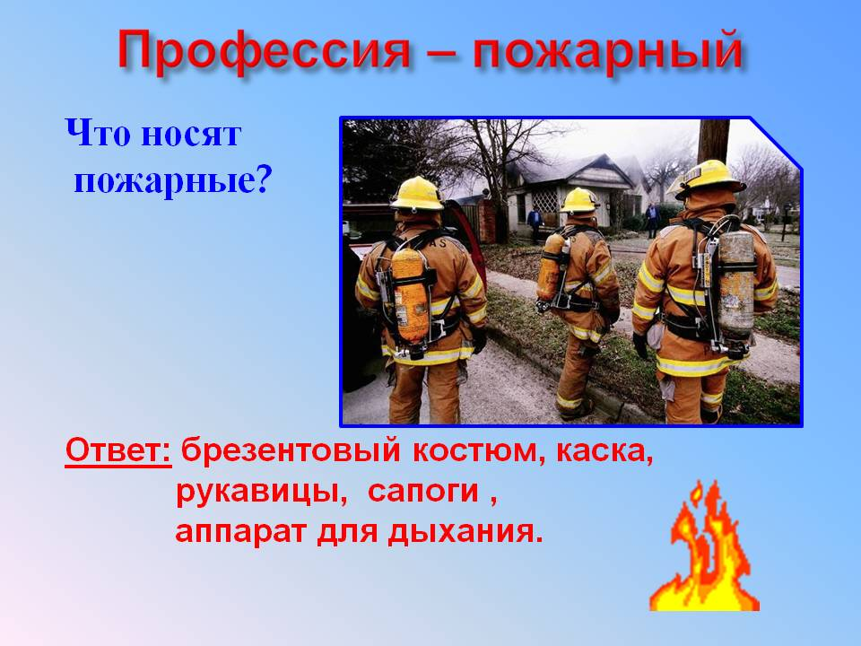
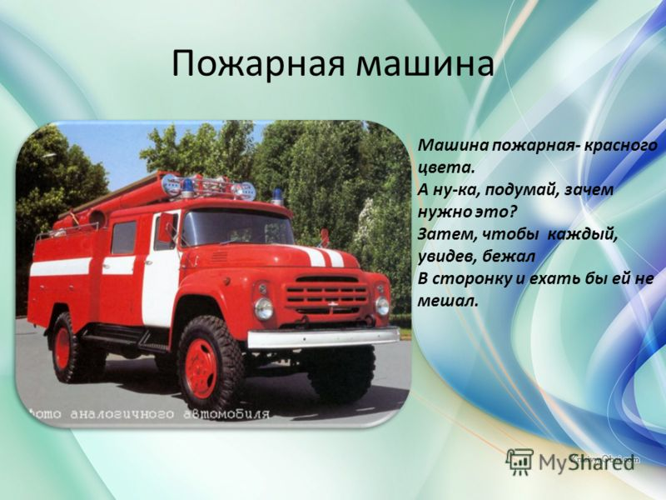
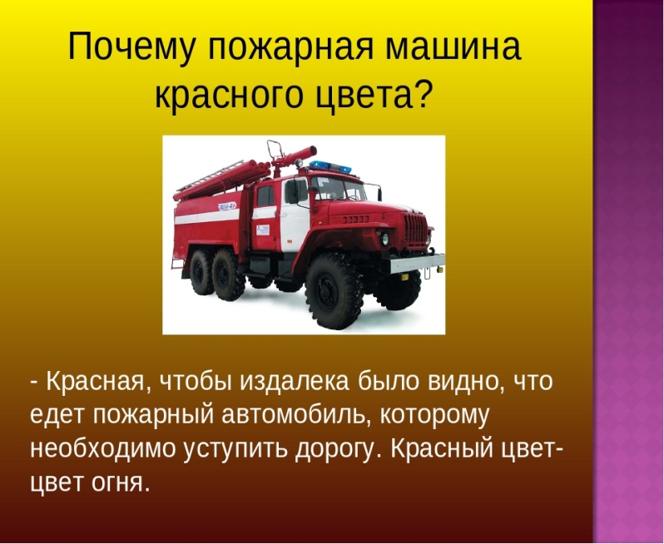
Пожарная машина – специальное транспортное средство для тушения пожаров. Пожарные автомобили являются оперативными транспортными средствами, окрашиваются в установленные цвета, на них имеются опознавательные знаки . 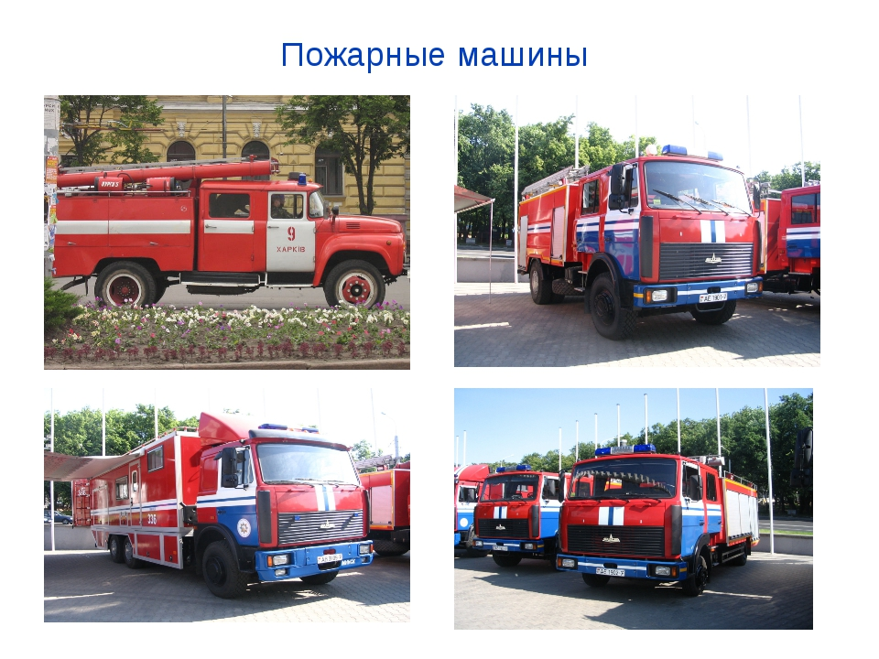

Первый автомобиль в Росси был построен в 1904 году. Автомобиль был одноцилиндровым двигателем, предназначен для доставки к месту пожара команды из 10 человек. В состав оборудования входили две лестницы., колонка гидранта и рукава длиной 80 сажень. 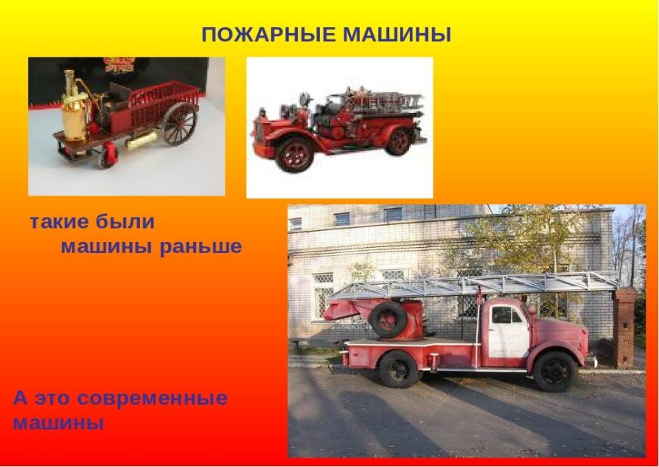
Виды пожарных машин: 1. Автоцистерны 2. Пожарные автолестницы 3. Аэродромный пожарный автомобиль 4. Спасательные автомобили 5. Автомобили дымоудаления.
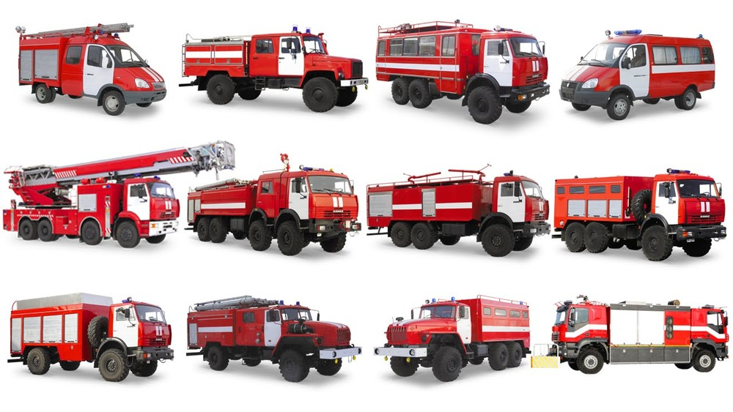

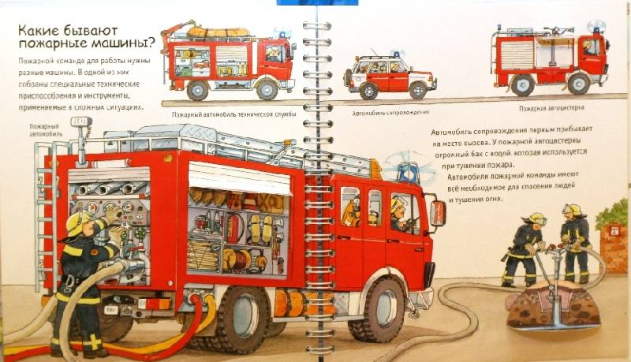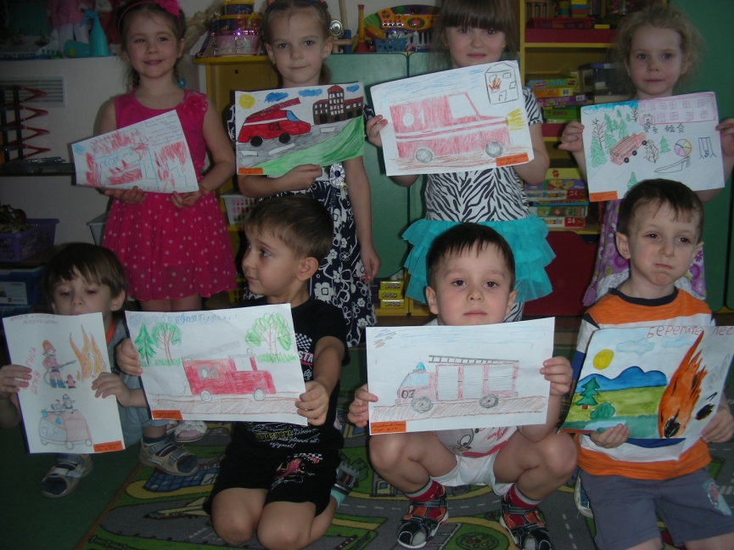 Всегда помните друзья, что с огнем шутить НЕЛЬЗЯ !!!
